Помогите беженцам из Бурунди в Танзании
бурунди
04/08/2015
Десятки тысяч женщин и детей бегут из Бурунди в соседнюю Танзанию в поисках безопасного убежища. Лагерь для беженцев не справляется, расселять людей негде, продовольствия не хватает. Церкви Танзании всеми силами стараются помочь, но они сами очень бедны и мало что могут дать. Нужна наша с вами помощь!
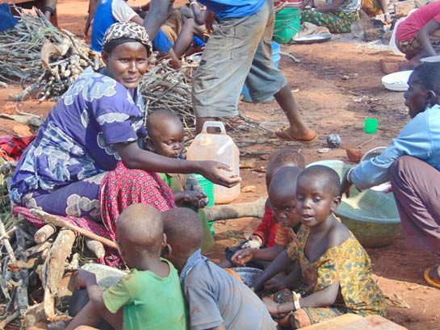
Беженцы из Бурунди приходят с пустыми руками, им приходится готовить и спать под открытым небом
Недавно в лагерь для беженцев Ньяругусу в Танзании прибыли около 97,000 беженцев из Бурунди. Больше половины из них не имеют крова и спят на земле под открытым небом. Каждый день приходят еще как минимум 2,500 человек, спасаясь от политических волнений в их родной стране, которые вспыхнули в апреле в преддверии президентских выборов, состоявшихся 21 июля. Помня все ужасы жестокой гражданской войны, окончившейся всего десять лет назад, многие бурундийцы отправили своих женщин и детей в Танзанию. Поток беженцев не прекращается, а ресурсы и возможности лагеря на исходе.
Фонд Варнава отправляет экстренную гуманитарную помощь для десятков тысяч нуждающихся христиан из Бурунди, чья страна переживает сейчас огромные потрясения. Убежав в Танзанию с пустыми руками, 55,000 человек теперь готовят и спят под открытым небом, лишь деревья сейчас служат им кровом. Танзанийские церкви, которые трудятся там, сообщают, что 60% беженцев в лагере младше 18 лет. Фонд Варнава сотрудничает с поместными церквями, чтобы обеспечить наших братьев и сестер продовольствием, матрасами и другими предметами первой необходимости. Ваш отклик повлияет на то, сколько еще нуждающихся христиан получат помощь.
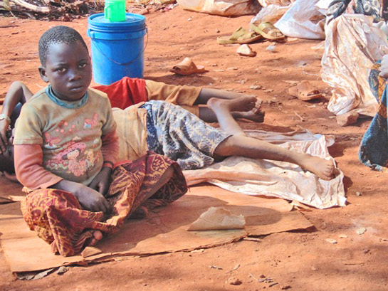
Ндизейимане и пятерым ее детям негде больше спать, кроме как на голой земле
Политический переворот в Бурунди, где большая часть населения христиане, начался в апреле, после того как правящая партия заявила о своем намерении выдвинуть в качестве кандидата на предстоящих президентских выборах нынешнего главу правительства Пьера Нкурунзизу. Оппозиция возмутилась, утверждая, что согласно конституции страны и мирному соглашению 2006 года, президент не может остаться на третий срок. Однако президент Нкурунзиза заявил, что его первый срок не идет в счет, так как он был избран не народом, а парламентом.
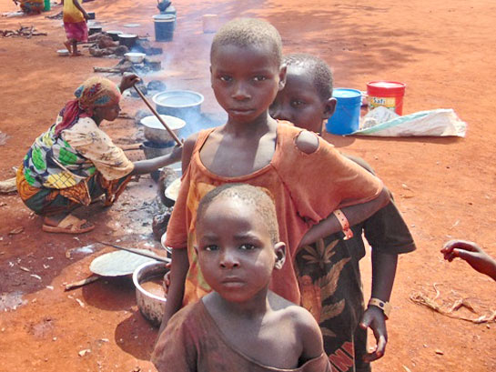
Этот кризис – самый тяжелый, с которым столкнулась страна после 2005 года, в том году закончилась гражданская война, унесшая жизни свыше 250,000 человек. По другим данным, в этом конфликте, продолжавшемся больше десяти лет, были убиты 300,000 человек. Несмотря на осуждение мировой общественности, президентские выборы состоялись: 21 июля президент Пьер Нкурунзиза был переизбран на третий срок.
60% беженцев в лагере младше 18 лет
Хотя сам день выборов прошел сравнительно спокойно, за два месяца после апрельских возмущений сторонников оппозиции в стране были убиты 70 человек, и число жертв продолжает расти. Опасаясь повторения чудовищной жестокости, свидетелями которой они стали во время гражданской войны, свыше 170,000 человек бежали в соседние страны – Танзанию, Руанду, Уганду, Конго и даже в Замбию.
“В середине июля я был в Танзании, где старшие служители церкви рассказали мне, в каком отчаянном положении находятся беженцы на западе страны. Они умоляли меня помочь им оказать поддержку беженцам из Бурунди, которые ежедневно прибывают в Танзанию. С вашей помощью мы сможем обеспечить танзанийские церкви, чтобы они могли оказывать помощь и поддержку для нуждающихся беженцев”.
Д-р Патрик Сухдео, международный директор Фонда Варнава
ЖЕРТВУЙТЕ
На $35 можно купить одеяло или матрас 1.2 x 1.8 м, на котором смогут спать три человека в лагере для беженцев.
Чтобы помочь беженцам из Бурунди в Танзании, перечисляйте пожертвования в фонд Помощь беженцам из Бурунди в Танзании (код проекта 51-1235).
Пожертвовать
МОЛИТЕСЬ
- Молитесь о том, чтобы Бог был Добрым Пастырем, Защитником и Помощником для всех беженцев в лагере Ньяругусу в Танзании, которые бежали из своих домов с пустыми руками.
- Молитесь о том, чтобы мир Божий снизошел на народ Бурунди, чтобы в это государство вернулись безопасность и стабильность.
- Молитесь о мудрости и Божьем водительстве для властей и политиков Бурунди, чтобы они действовали справедливо и мудро, на благо своего народа.
Фонд Варнава
barnabasfund.ru

